# 1. Sissejuhatus

Projekti nimi: **Flow**

Flow on ASP.NET MVC põhine veebirakendus, mis keskendub muusika kuulamise ja haldamise kogemusele. Kasutajad saavad luua, vaadata ja hallata muusikaga seotud andmeid, sh hinnanguid ja pilte. Rakendus toetab kolme rolli: külaline, registreeritud kasutaja ja administraator.

# 2. Projekti eesmärk

Eesmärgiks on luua muusikaplatvorm, kus:

* **Külalised** saavad vaadata teiste loodud muusikasõlmi ja nende hinnanguid
* **Kasutajad** saavad lisada, hallata ja kustutada enda muusikakirjeid
* **Administraatorid** saavad hallata kogu sisu ja kasutajaid

# 3. Ulatus

Rakendus sisaldab:

* Autentimine ja rollipõhine juurdepääs
* CRUD funktsionaalsus muusikaobjektide jaoks
* Piltide üleslaadimine
* Sessioonipõhine autoriseerimine
* Playliste koostamine ja eelmiste tegevuste vaatamine (tulevaste sprintide osa)

# 4. Sõnastik

| **Termin** | **Tähendus** |
| --- | --- |
| MVC | Model-View-Controller arendusmuster |
| CRUD | Create, Read, Update, Delete |
| DTO | Data Transfer Object |
| ViewModel | Vaadete mudel ASP.NET MVC-s |
| EF Core | Entity Framework Core ORM |
| Flow | Projekti nimi |

# 5. Sisukord

Sissejuhatus

Projekti eesmärk

Ulatus

Sõnastik

Sisukord

Programmi kirjeldus

Rollipõhised funktsionaalsused

Arendusvahendid ja metoodikad

Arhitektuur

Andmebaasi skeem

Projektiplaan

Ainemapi info ja Jira lingid

# 6. Programmi kirjeldus

ASP.NET MVC rakendus, mis põhineb kasutajate rollidel. Sisu hallatakse MusicController'i kaudu, kasutades EF Core ORM-i ja SQL Serverit. Funktsionaalsus toetab sisselogimist, failide üleslaadimist ja sisuhaldust.

# 7. Rollipõhised funktsionaalsused

## Külaline

* Saab vaadata olemasolevaid muusikaülaateid
* Ei saa sisu muuta ega lisada

### Voo skeem (Guest)

[Külaline] -> [Home/Index] -> [Musics/Index] -> [Details]

## 

## **Registreeritud kasutaja**

* Saab lisada uusi muusikaobjekte
* Saab vaadata, muuta ja kustutada enda loodud muusikat
* Saab vaadata eelmisi tegevusi
* Saab hallata enda kontot

### Voo skeem (User)

[Login] -> [Dashboard] -> [Create Music] -> [Details] / [Update] / [Delete]

## Administraator

* Saab näha ja muuta kõiki kasutajaid ja nende sisu
* Saab hallata kogu muusikasisu
* Saab eemaldada pilte ja üldlaadida andmeid

### Voo skeem (Admin)

[Login (admin)] -> [Admin Dashboard] -> [View All Music] / [Delete Any] / [Remove Images] / [Manage Users]

# 8. Arendusvahendid ja metoodikad

* **Tehnoloogiad:** ASP.NET MVC, C#, SQL Server, EF Core, HTML, CSS, Bootstrap
* **Tööriistad:** Visual Studio 2022, GitHub, ProjectLibre, Jira
* **Metoodika:** Agile (Scrum), 3 sprinti (1 nädal iga)
* **Tehisintellekt (Prompt):**

"Kirjuta .NET MVC Controller, mis tõstab pildi andmebaasi ja seob selle artistiga"

"Genereeri MusicDetailsViewModel, kus on andmed artisti kohta ja tema pildid base64 kujul"

# 9. Arhitektuur

* **Presentation Layer:** Views, Controllers
* **Business Logic Layer:** Services (IMusicServices, IFileServices)
* **Data Access Layer:** EF Core + SQL Server (MusicContext)
* **DTO/VM kihid**: MusicDto, MusicCreateViewModel, MusicDetailsViewModel

# 

# 

# 

# 

# 10. Andmebaasi skeem (ERD)

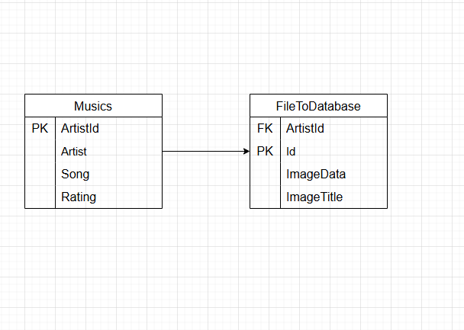

# 11. Projektiplaan

[Flow.pod](https://drive.google.com/file/d/12WZHXWG0YQX6xnx5zsuNMUBu5Kn-TtsX/view?usp=sharing)

# 12. Ainemapi info ja Jira lingid